Что такое интерфейс?
Для наиболее простого соединения периферийного устройства с шиной компьютера следует использовать порты ввода-вывода. Порт ввода представляет собой ряд тристабильных вентилей, а порт вывода является регистром.
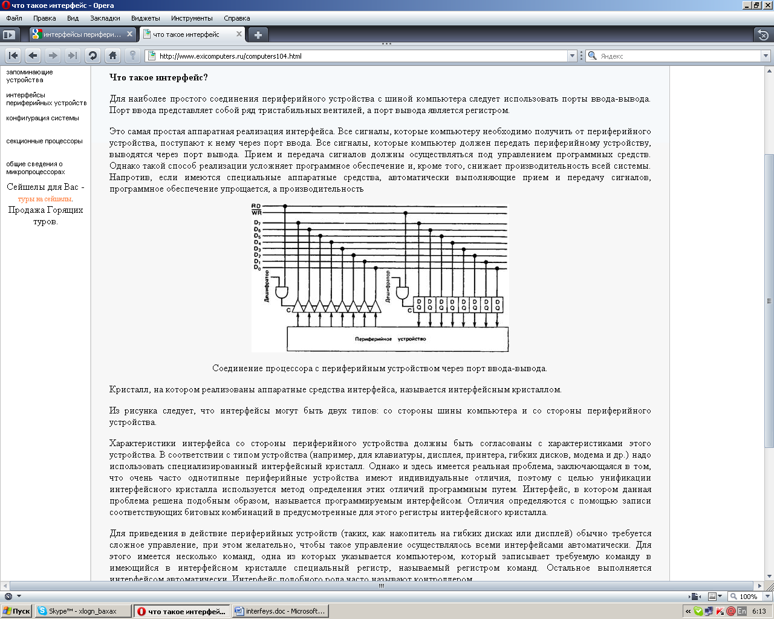Это самая простая аппаратная реализация интерфейса. Все сигналы, которые компьютеру необходимо получить от периферийного устройства, поступают к нему через порт ввода. Все сигналы, которые компьютер должен передать периферийному устройству, выводятся через порт вывода. Прием и передача сигналов должны осуществляться под управлением программных средств. Однако такой способ реализации усложняет программное обеспечение и, кроме того, снижает производительность всей системы. Напротив, если имеются специальные аппаратные средства, автоматически выполняющие прием и передачу сигналов, программное обеспечение упрощается, а производительность
Соединение процессора с периферийным устройством через порт ввода-вывода.
Кристалл, на котором реализованы аппаратные средства интерфейса, называется интерфейсным кристаллом.
Из рисунка следует, что интерфейсы могут быть двух типов: со стороны шины компьютера и со стороны периферийного устройства.
Характеристики интерфейса со стороны периферийного устройства должны быть согласованы с характеристиками этого устройства. В соответствии с типом устройства (например, для клавиатуры, дисплея, принтера, гибких дисков, модема и др.) надо использовать специализированный интерфейсный кристалл. Однако и здесь имеется реальная проблема, заключающаяся в том, что очень часто однотипные периферийные устройства имеют индивидуальные отличия, поэтому с целью унификации интерфейсного кристалла используется метод определения этих отличий программным путем. Интерфейс, в котором данная проблема решена подобным образом, называется программируемым интерфейсом. Отличия определяются с помощью записи соответствующих битовых комбинаций в предусмотренные для этого регистры интерфейсного кристалла.
Для приведения в действие периферийных устройств (таких, как накопитель на гибких дисках или дисплей) обычно требуется сложное управление, при этом желательно, чтобы такое управление осуществлялось всеми интерфейсами автоматически. Для этого имеется несколько команд, одна из которых указывается компьютером, который записывает требуемую команду в имеющийся в интерфейсном кристалле специальный регистр, называемый регистром команд. Остальное выполняется интерфейсом автоматически. Интерфейс подобного рода часто называют контроллером.
Желательно, чтобы интерфейс со стороны шины компьютера был совместим со структурой шины. Однако здесь приходится учитывать различия в структурах шин процессоров разных типов. Так, интерфейсный кристалл, спроектированный для модели 8086, совместим со структурой шины этого процессора, а интерфейсный кристалл, спроектированный для модели MC68000, совместим с шиной процессора MC68000. Интерфейсный кристалл, рассчитанный на конкретное применение, конечно, можно соединять с шиной процессора другого типа, однако для этого потребуются вспомогательные схемы. Конфигурацию вычислительной системы можно упростить, если выбрать процессор, совместимый с различными интерфейсными кристаллами. Набор интерфейсных кристаллов для определенного процессора называется семейством периферийных кристаллов. При выборе процессора необходимо учитывать степень совершенства такого семейства, а также перспективы его дальнейших разработок.
Микрокомпьютеры используются в комбинации с различными периферийными устройствами.
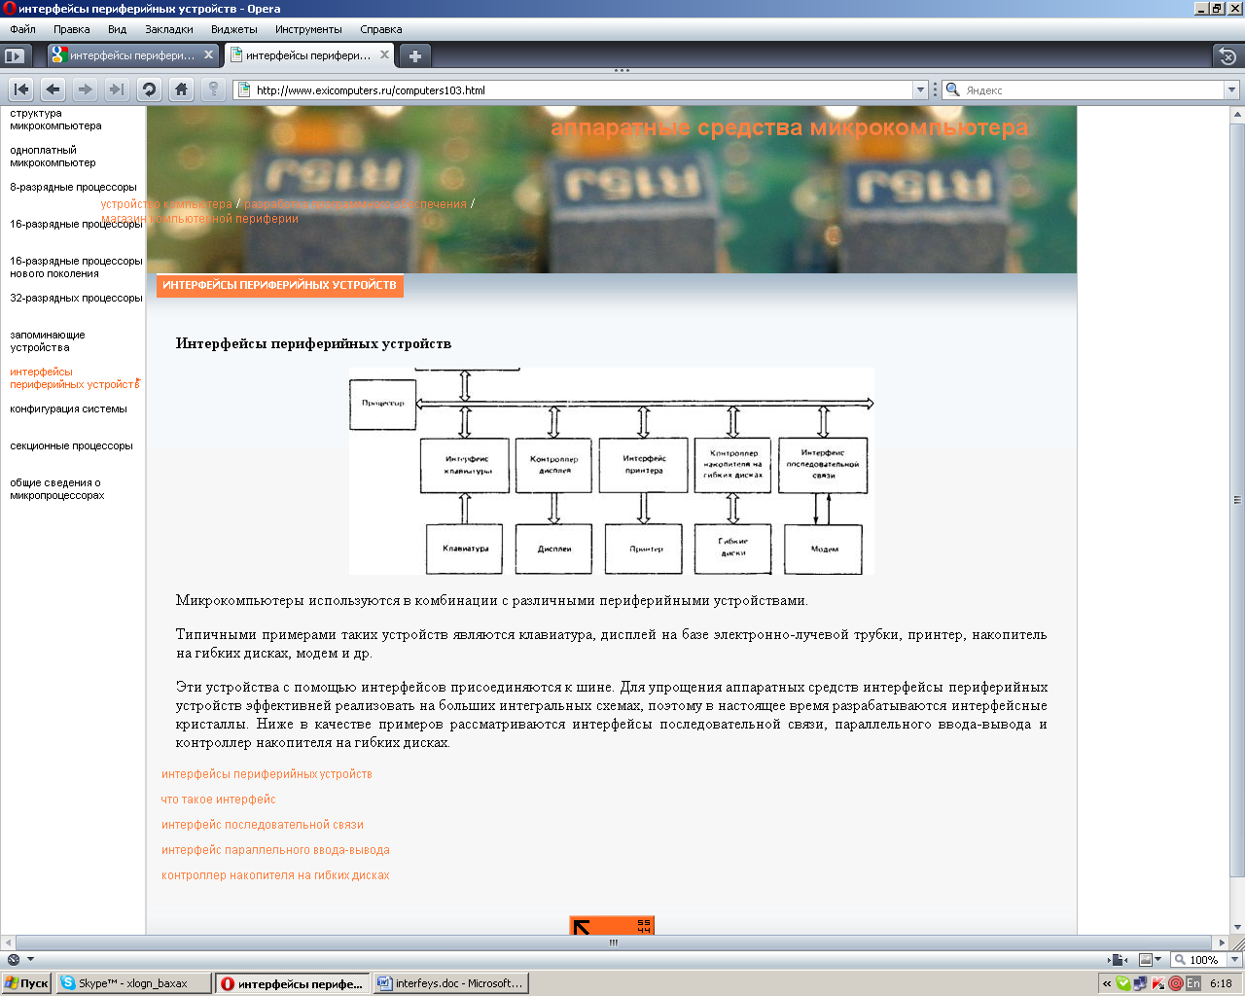
Типичными примерами таких устройств являются клавиатура, дисплей на базе электронно-лучевой трубки, принтер, накопитель на гибких дисках, модем и др.
Эти устройства с помощью интерфейсов присоединяются к шине. Для упрощения аппаратных средств интерфейсы периферийных устройств эффективней реализовать на больших интегральных схемах, поэтому в настоящее время разрабатываются интерфейсные кристаллы. Ниже в качестве примеров рассматриваются интерфейсы последовательной связи, параллельного ввода-вывода и контроллер накопителя на гибких дисках.
К периферии относятся все внешние дополнительные устройства, подключаемые к системному блоку компьютера через специальные стандартные разъемы.
Это компьютерное оборудование, физически отделенное от системного блока вычислительной системы, имеет собственное управление и действует как по командам ее центрального процессора, так и оснащается собственным процессором и даже операционной системой. Предназначено для внешней подготовки и модификации данных, ввода, хранения, защиты, вывода, управления и передачи данных по каналам связи.
Периферийные устройства компьютера делятся по назначению:
ввод данных
вывод данных
хранение данных
обмен данными

